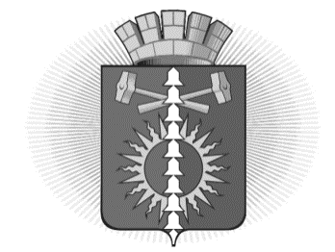
АДМИНИСТРАЦИЯ
ГОРОДСКОГО ОКРУГА ВЕРХНИЙ ТАГИЛ
ПОСТАНОВЛЕНИЕ
 | От _24.03.2022 г. |  | № 222
 | г. Верхний Тагил
О назначении публичных слушаний по актуализации схемы теплоснабжения города Верхний Тагил на 2023 год

В соответствии с постановлением Правительства Российской Федерации от 22.02.2012 № 154 «О требованиях к схемам теплоснабжения, порядку их разработки и утверждения», Порядком организации и проведения публичных слушаний на территории городского округа Верхний Тагил, в целях обеспечения участия населения городского округа Верхний Тагил в решении вопросов местного значения, руководствуясь Уставом городского округа Верхний Тагил, Администрация городского округа Верхний Тагил,
ПОСТАНОВЛЯЕТ:
1. Провести публичные слушания в форме массового обсуждения по актуализации схем теплоснабжения города Верхний Тагил и поселка Половинный на 2023 год.
2. Публичные слушания назначить на 08 апреля 2022 г. в 16¹⁰ часов в здании Администрации городского округа Верхний Тагил по адресу: г. Верхний Тагил, ул. Жуковского д.13, кабинет 10.
3. Действующие схемы теплоснабжения города Верхний Тагил и поселка Половинный размещены на официальном сайте городского округа Верхний Тагил:www.go-vtagil.ru.
4. Опубликовать настоящее постановление в газете «Местные ведомости» и на официальном сайте администрации городского округа Верхний Тагил www.go-vtagil.ru
5. Контроль за исполнением настоящего постановления возложить на заместителя главы администрации по жилищно-коммунальному и городскому хозяйству Н.А. Кропотухину

Глава городского округа
Верхний Тагил подпись В.Г. Кириченко

